Minimizing Makespan in Permutation Flow Shops using Memetic Algorithm

連俊豪
vbnm123c@gmail.com
張晁瑋
buanyz03@gmail.com
何岱璇
diana0651@gmail.com

摘要－
- 問題定義(Introduction)
定序流線型工廠排程問題(permutation flow-shop scheduling problem)輸入為一定序工作序列(job sequence)，每個工作必須經過相同順序的工作站(machine/work station)，即工作不能插隊至別台工作站先作。
每台工作站一次只能接受並處理一個工作，即工作必須等到工作站閒置時才能進入工作站。工作站的順序固定不變。
工作時程(makespan)是指第一個工作送入第一個工作站到最後一個工作作完離開最後一個工作站之間的時間。
每個工作在每台工作站的處理時間獨立且不盡相同，在此條件下，會使工作時程變長的情況只有兩個－工作站做完但下個工作還沒送來及工作站還沒做完但下個工作已經送來。
我們想解決要如何送入一工作序列使此問題的工作時程最小。

- 文化基因演算法(Memetic Algorithm)
文化基因演算法是基於基因演算法(Gene Al-gorithm)加上區域搜尋演算法(Local-search Algori-thm)改良而成。
文化基因演算法一開始需要一組較佳的初始解(Initial solutions)，根據這個初始解當作該代(iteration)的親代(parents)，對親代根據適應函數(fitness function)作親代選擇(mating selection)後交配(crossover)、突變(mutation)等動作後可得子代(children)。
有親代與子代後要作環境選擇(environmen-tal selection)選出下一代的親代，到此為止都是基因演算法的過程。而文化基因演算法會在環境選擇後作一點區域搜尋，目的是讓下一代的親代作為更好的解遺傳下去。
至此我們在文化基因演算法上有很多實作的選擇：
- 決定初始解的方式
- 親代、子代的個數
- 適應函數的選擇
- 親代選擇、環境選擇的方式
- 交配、突變的方式
- 區域搜尋的方式及該方式之參數

- 實驗方法及結果
測試資料為Taillard的Benchmark的9種測資分別是{machine: 5, 10, 20}×{job: 20, 50, 100}的第一筆。
我們首先以{5 machine × 20 job}作為參數調整的依據。產生初始解的方式為隨機產生60個解並排序，再從前40個好的解中取0, 2, 4…18共20個解作為初始解。
親代與子代的個數皆為20個，親代選擇的方式為根據Windowing fitness function及輪盤法(SUS, Stochastic universal selection)來選擇親代。並且用線性順序交配法(LOX, Linear order crossover)
親代有一定機率直接作為菁英(elitism)，剩下的親代隨機取兩個作交配，交配完有一定機率突變，突變方法為三點交換(3-point-swap)。
環境選擇的方法為20%取父母，80%取小孩的方式。於是我們得到了以下數據：

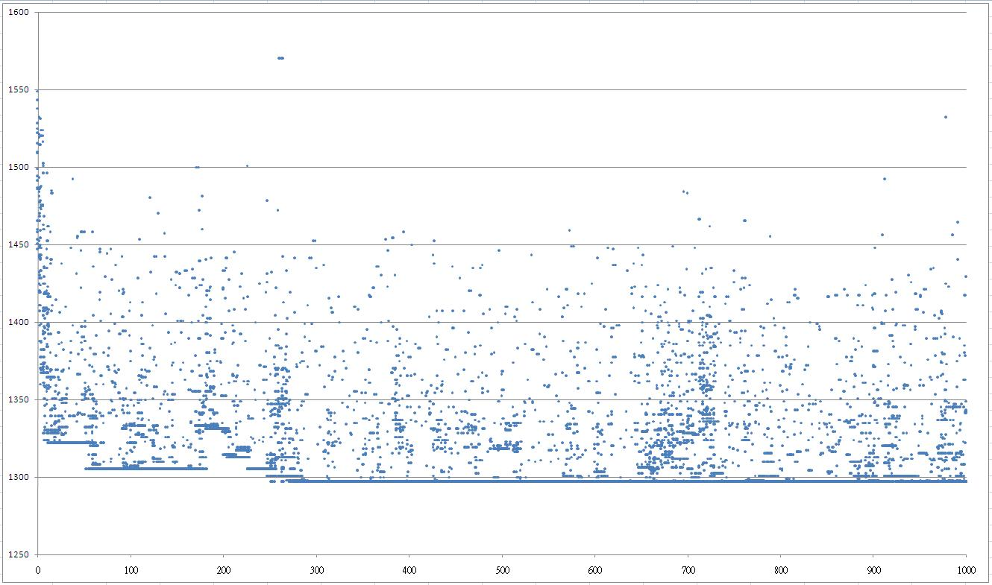
根據上圖的觀察，我們發現每代的解並沒有向下收斂，我們認為是環境選擇出了問題。根據上述的環境選擇，我們沒有考慮到擇優生存，故將環境選擇改成「取20%好的親代及80%好的子代」。
除此之外，我們認為我們取菁英的方式太強了，因此我們降低了取菁英的強度改成「最好的菁英有20%的機率被保留，第二好的有10%」
於是有了第二次的版本如下：
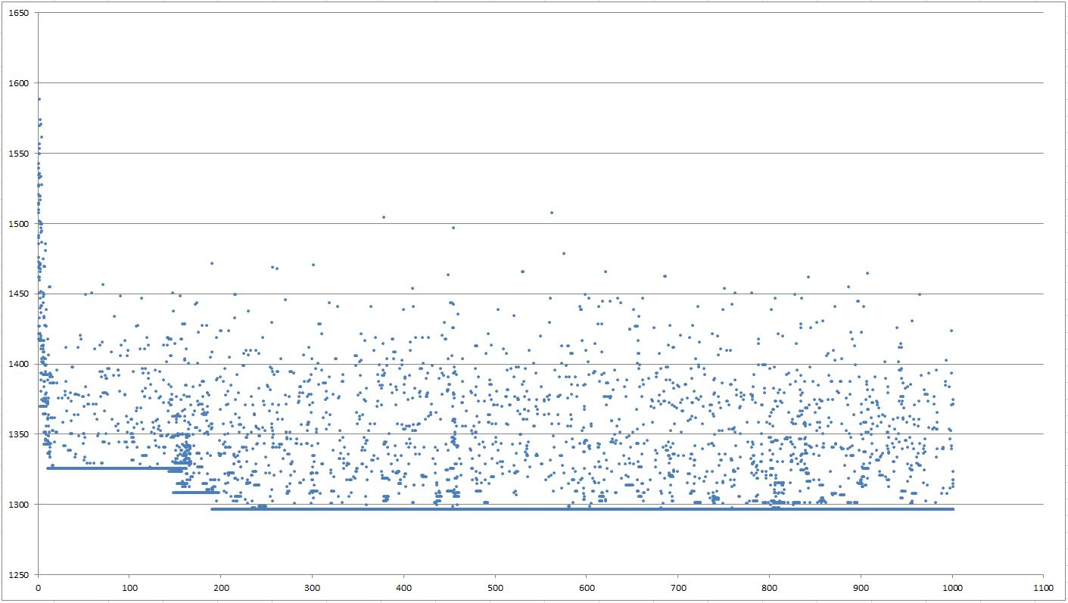
我們觀察到族群較前次集中，但還是跳不出區域最佳解(local optimal)，接著我們實驗了新的突變法－倒轉法(inverse)與隨機長度線性順序交配法，但結果不如預期。
然而根據上圖，還是觀察到太多解集中在特定區域最佳解，我們認為需要增加交配產生子代的差異性，因此去看了(xxx的論文)，發現有一種交配法為順序基準交配法(OBX, Order-based cross-over)
- 結論

- 參考文獻
- E. Taillard, “Benchmarks for basic scheduling problems,” European Journal of Operational Research, vol. 64, pp. 278–285, 1993.
- Taillard's benchmark data. http://mistic.heig-vd.ch/taillard/problemes.dir/ordonnancement.dir/ordonnancement.html

